Νομίζω Ηλία από τον ορισμό του αδρανειακού συστήματος.
Ας το δούμε με ένα παράδειγμα.
Αν ένα σώμα είναι ακίνητο ως προς το αδρανειακό σύστημα Α, τότε έχει μια σταθερή ταχύτητα ως προς το αδρανειακό σύστημα Β, οπότε ως προς το Β μετατοπίζεται κατά Δx₂=υ∙Δt, όπου υ η σχετική ταχύτητα του συστήματος Α ως προς το Β και για να μην μπερδευόμαστε, ας πάρουμε το Β ως ακίνητο, οπότε τότε υ είναι η ταχύτητα του συστήματος Α.
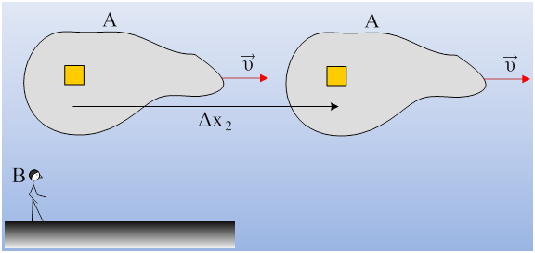
Αν τώρα το ίδιο σώμα κάποια στιγμή δεχτεί μια δύναμη F, αποκτώντας επιτάχυνση α=F/m, τότε ως προς το αδρανειακό σύστημα Α μετατοπίζεται κατά Δx₁= ½ α∙(Δt)².
Πόσο μετατοπίζεται ως προς έναν ακίνητο παρατηρητή στο σύστημα Β;
Προφανώς Δx₂΄ =Δx₁+υ∙Δt= υ∙Δt+ ½ α∙(Δt)²
Η τελευταία εξίσωση μας λέει ότι ο παρατηρητής στο Β παρακολουθεί μια κίνηση επίσης με επιτάχυνση α, η οποία προκαλείται από μια δύναμη F=m∙α.

